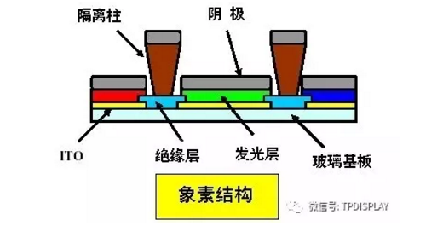

 OLED结构

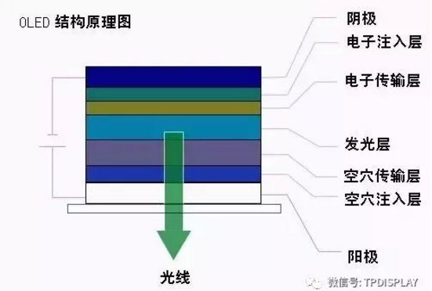

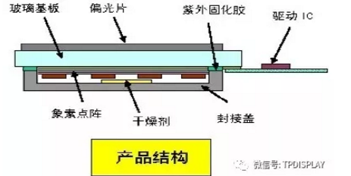

OLED用圆偏振片

AMOLED显示器所面临的挑战之一，是如何有效抵抗环境光、减少显示方面的干扰，搭载圆偏振片便是其中一个解决方法。

目前圆偏振片是以1/4波长相位膜与传统偏光片结合成的抗反射片。

由于OLED是自发光，它可以不需要类似LCD的偏光片，但是由于外界光照射到上面会被阴极（多为金属）反射回去，影响对比度，所以，当周围的光很亮时就会需要用到圆偏振片。

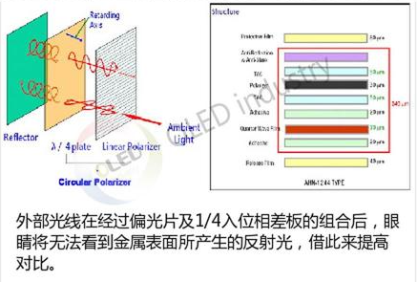

有了这片圆偏振片的遮挡，即使在太阳光下，显示的信息依然清晰。

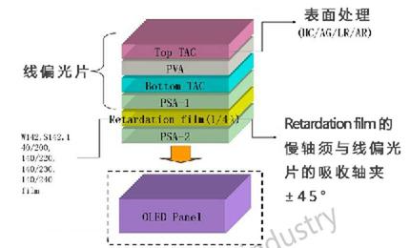

圆偏振片的组成为线偏振片搭配1/4波长相位差补偿膜，其中还以1/4波长相位补偿膜为关键。主要是因为环境光的波长范围覆盖极宽，因此首选的1/4波长相位膜至少要涵盖大部分的可见光区。

目前搭配偏振片的宽波域1/4波长相位补偿膜有延伸性及涂布型两种方式，由于延伸型多属于窄波域，须以叠层的方式来达到宽波域的要求。

四分之一波片

四分之一波片（quarter-wave plate）是一定厚度的双折射单晶薄片。当光法向入射透过时，寻常光（o光）和非常光（e光）之间的位相差等于 π/2或其奇数倍，这样的晶片称为四分之一波片或 1/4波片。当线偏振光垂直入射1/4波片,并且光的偏振和云母的光轴面（垂直自然裂开面）成θ角，出射后成椭圆偏振光。特别当θ=45°时，出射光为圆偏振光。玻片的快轴和慢轴，与晶体的类型有关。

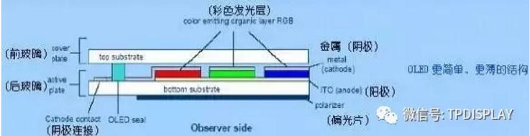

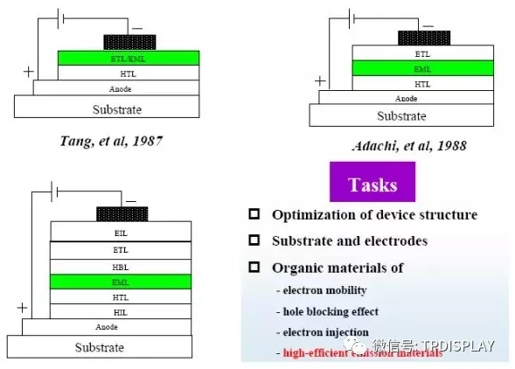

OLED结构衍变

OLED发光原理

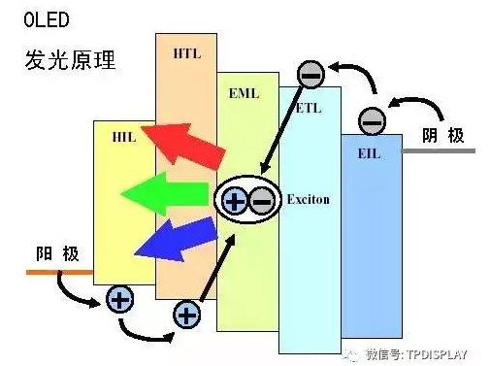

HIL： 空穴注入层

HTL： 空穴传输层

EML： 发光层

ETL： 电子传输层

EIL： 电子注入层

OLED象素结构

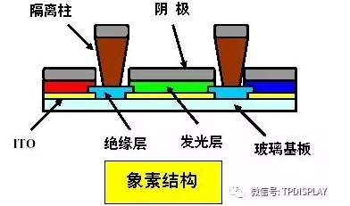

底发射和顶发射

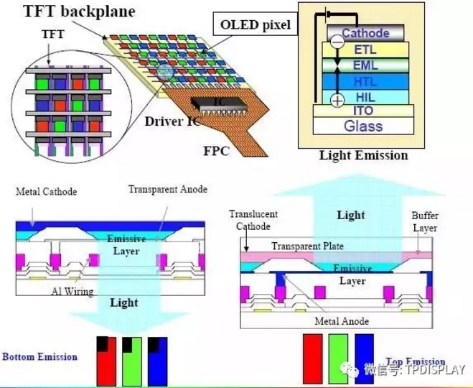

OLED全彩方式

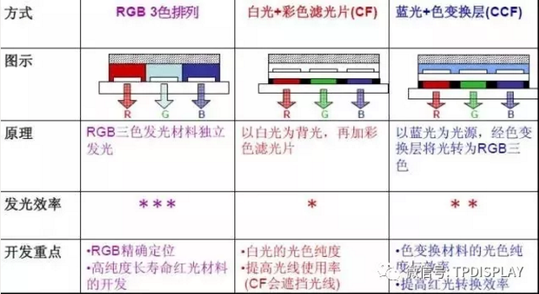

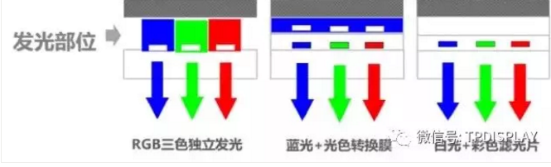

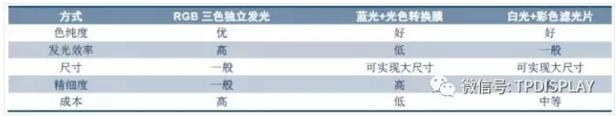

三种彩色化方式比较

AMOLED＆PMOLED

根据驱动方式不同：根据像素电路中是否采用薄膜晶体管TFT技术，可以把OLED 器件按驱动类型不同分为AMOLED（Active Matrix OLED，有源矩阵OLED）和PMOLED（PassiveMatrix OLED，无源矩阵OLED），目前市场上OLED 产品主要以AMOLED 为主。

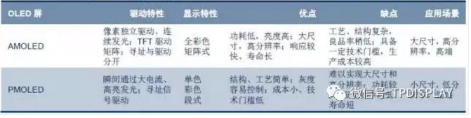

对一般OLED器件，有源驱动的成本较高。 但无源驱动需要外接驱动电路, 目前, 这种电路芯片的价格还很高, 而有源矩阵内藏驱动电路, 不需外接, 对较高分辨率和彩色化的OLED器件无源驱动不一定成本低。

AMOLED 具有TFT 阵列，像素独立发光。AMOLED 可以独立地控制每个像素点的发光情况，从而像素点可以连续且独立发光，最终形成所需图像。

PMOLED 以扫描方式点亮阵列中的像素，每个像素都是操作在短脉冲模，两者的区别主要体现在以下几方面：

（1）结构不同，AMOLED 每个像素有多个薄膜晶体管和至少一个存储电容C5，PMOLED像素由阴极和阳极构成，行和列的交叉部分可以发光；

（2）驱动方式不同，AMOLED 静态驱动不受扫描电极数的限制，能对每个像素独立进行选择性调节，PMOLED 的多路动态驱动受扫描电极数的限制；

（3）AMOLED 可实现高亮度和高分辨率；

（4）AMOLED 可以实现高效率和低功耗；

（5）AMOLED 易于实现大面积显示；

（6）工艺成本不同，AMOLED 驱动电路藏于显示屏内，更易于实现集成度和小型化，由于工艺上已解决外围驱动电路与屏的连接问题，这在一定程度上提高了成品率和可靠性，而PMOLED 必须用COG 或者TAB 等进行外接驱动电路，使得器件体积增大和重量增加，实施工艺复杂。

PMOLED工艺流程

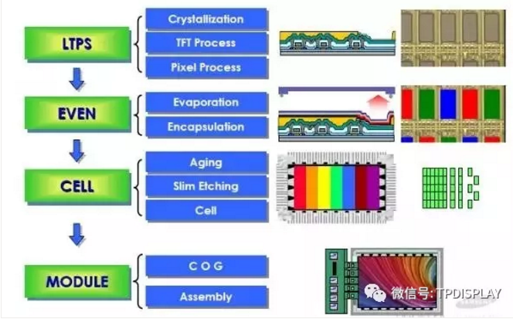

AMOLED流程

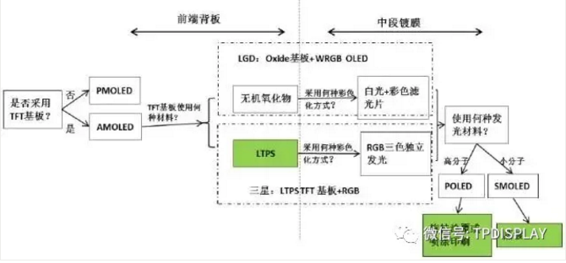

发光效率

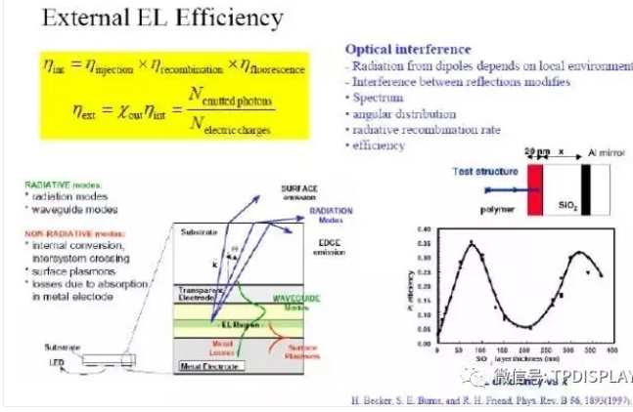

    SM－OLED 与P－OLED

根据发光材料是否为高分子， OLED 分为小分子SM－OLED（有机小分子电致发光器件）和P－OLED（有机高分子电致发光器件）。

区别在于高分子材料不耐高温。体现在制造工艺上，小分子材料主要采用真空热蒸发工艺，其设备供应商以日系厂商为主；高分子材料由于不耐高温，因此主要采用旋转涂覆或喷涂印刷工艺，设备供应商以欧美厂商为主。

当前小分子材料发展较早，技术已经达到商业化生产水平。高分子材料由于可采用旋涂、喷墨印刷等方法成膜，未来可极大降低显示器件生产成本，但当前该技术尚不成熟，POLED 产品的彩色化上仍有困难。

当前韩国三星和LG 研发技术较为成熟。三星主要采用&ldquo;LTPS TFT 基板＋RGB OLED&rdquo;的技术路线，已经在中小尺寸OLED 面板上取得很大成功，是全球中小尺寸AM－OLED 面板的主要供应商。

LG Display 则采用&ldquo;Oxide（氧化物）基板＋ 白光OLED&rdquo;的技术路线，在大尺寸OLED 面板的良率上实现突破，并于2013 年开始推广大尺寸OLED 电视。

OLED驱动方式

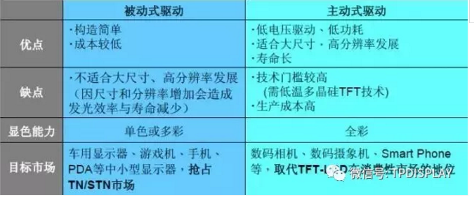

AMOLED中道蒸镀与封装：

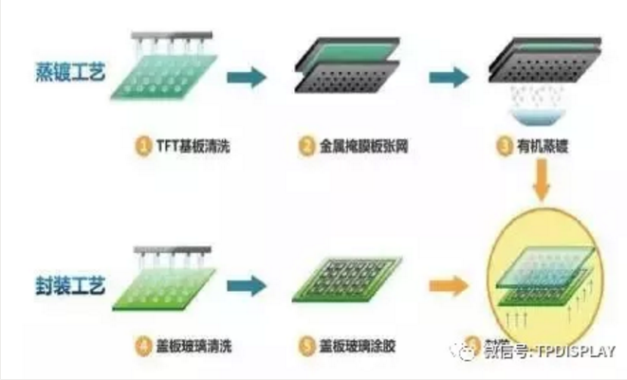

当前AMOLED 面板ITO 玻璃上有机发光层、空穴传输注入层、电子传输注入层与金属电极均通过蒸镀镀膜实现。

蒸镀的对位精度是工艺一大难点，目前依然存在良率不足与有机材料浪费等问题，是导致整个OLED 面板良率不足的关键，因而也是OLED 产线上最核心、最紧缺的设备之一。

此外，AMOLED 有机发光材料与金属电极极易受来自外界及内部材料所含水汽影响而受潮氧化。为了保证显示面板稳定性与寿命，需要在充满惰性气体环境中给蒸镀上发光层与电极的ITO 玻璃进行玻璃、金属、柔性聚合物、薄膜等盖板的封装，并在封装体中填充吸水材料。

OLED主流生产技术

蒸镀技术

首先，要了解蒸镀技术，这得从OLED的结构讲起。如下图所示，典型结构是在ITO玻璃上制作一层几十纳米厚的发光材料，ITO透明电极和金属电极分别作为器件的阳极和阴极电极加电压，在一定电压驱动下，电子和空穴分别从阴极和阳极注入到电子和空穴传输层，电子和空穴分别经过电子和空穴传输层迁移到发光层，并在发光层中相遇复合，形成激子并使发光分子激发，后者经过辐射弛豫而发出可见光。辐射光可从ITO一侧观察到，金属电极膜同时也起了反射层的作用。

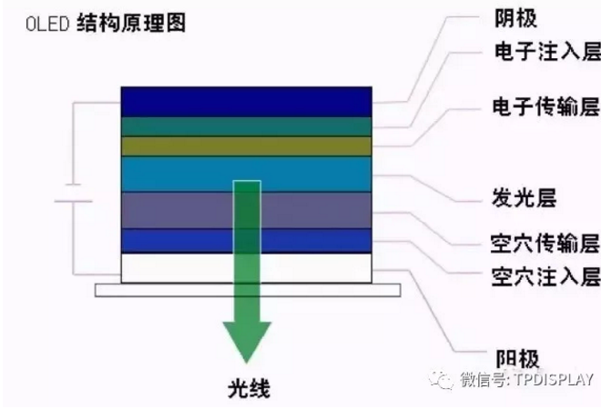

OLED结构原理图

当然了，具体到整块面板，结构也就复杂很多，包括次像素间需要隔离柱、绝缘层之类。AMOLED则还有TFT backplane这种控制每个像素开关的东西。

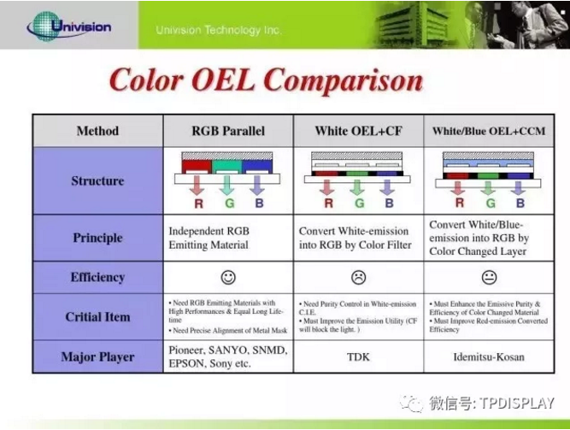

OLED像素结构示意图

简单来说，蒸镀就是真空中通过电流加热，电子束轰击加热和激光加热等方法，使被蒸材料蒸发成原子或分子，它们随即以较大的自由程作直线运动，碰撞基片表面而凝结，形成薄膜。

蒸镀技术制造OLED面板的核心设备是蒸镀机，而这个设备在面板制造企业的上游，主要供应商是佳能旗下一间名为Canon Tokki的企业。随着全球 OLED市场的风起云涌，Tokki公司不断投入开发产能，但是仍然难以满足客户的需要。据说，Tokki一年的蒸镀机产能也就区区几台而已，如LG Display这样的大客户也不得不因为蒸镀机数量有限而无奈的失去苹果订单。

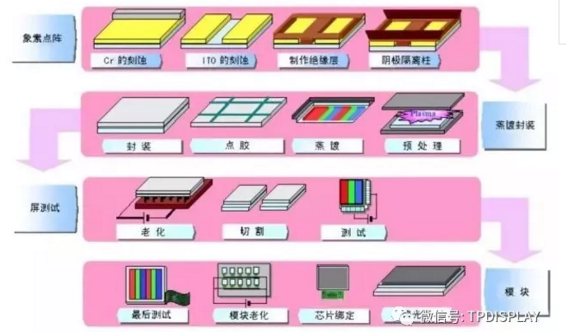

PMOLED的典型工艺流程

（备注：PMOLED也属于OLED，但结构比AMOLED简单，没有TFT。）

　　印刷技术

OLED屏幕每个像素“灯泡”除了是蒸上去的，还可以选择“印”出来。用喷墨打印机来举个例子，喷墨打印机是把墨水喷到纸上，从而呈现出文稿或图片。而印刷显示是使用印刷方式制作显示器的有机材料膜层，是一种工艺方法。实现了印刷显示后，可以印刷不同面板，如果“喷”的是OLED材料，那就是OLED面板；“喷”的是量子点材料，那就是量子点显示面板。印刷OLED，简单说，就是通过喷墨印刷设备上的多个印刷喷头，将不同颜色的聚合物发光材料溶液精确的沉积在ITO玻璃基板的隔离柱槽中，溶剂挥发后会形成100纳米左右厚度的薄层，构成可发光的像素。

为什么说印刷显示技术是下一代显示革命？真空蒸镀工艺，受限于设备与技术，很难制作大尺寸精细金属掩模板，导致该工艺无法应用在大尺寸面板的制造上。蒸镀过程中， 有机材料气体无差别沉积在玻璃基板上，导致材料利用率低。也许由于不需要真空蒸镀腔体、不需要精密金属掩模板、不需要彩色滤光片等等，松下在2013年的CES展会上，展示了一种采用自主研发“印刷”工艺的、而且据他们自己说是当时全球最大4K OLED电视（56寸）。

印刷OLED有哪些优势足以挑战相对成熟的蒸镀技术呢？首先就是成本低廉，在OLED面板的原材料使用上，印刷OLED就比蒸镀技术节省90%；印刷OLED技术可以有效提升成品的寿命；喷墨打印的制程要比蒸镀制程更容易适应大基板的切割的需要，这更利于高代线处理大尺寸基板的趋势。

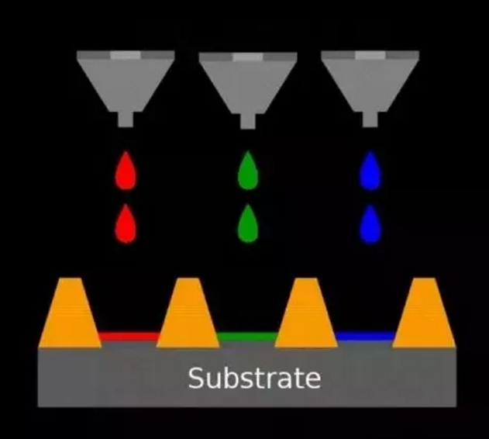

印刷OLED实现技术示意图

据业界人士的介绍称，印刷OLED最大的瓶颈在于每一个微小印刷点之间的差异性控制（减小像素间的差异），以及对于极小亚像素单位印刷的设备研发（提升设备精度）。前者是整个印刷显示行业的关键瓶颈，后者则主要是对于中小尺寸显示产品而言的问题。或者说，对于印刷OLED，油墨稳定性不是最终的大问题，设备精度和稳定性才是真正的考验。这个问题恰恰必须在建立示范性生产线后才能真正从工程上解决。

国内华星光电联合国内多家印刷显示骨干单位，共同建立全国第一个“印刷显示技术和材料技术创新联盟”，搭建印刷及柔性显示公共技术服务平台，并以广东聚华印刷显示技术有限公司作为平台运营实体。

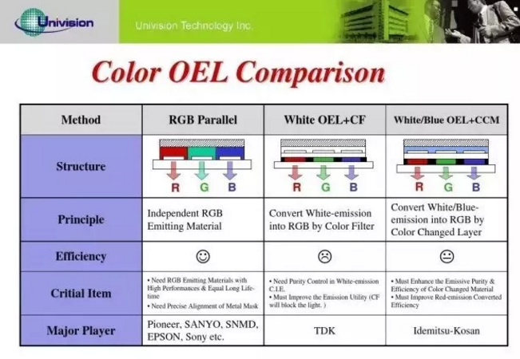

OLED屏幕颜色三种实现方案

上面提到的这种高端大气上档次的“蒸镀”法，主要应用于RGB三色排列的典型OLED屏幕。三星的诸多OLED电视产品都是基于这种方法蒸镀出来的，效果很不错，三原色都非常纯粹，但成本非常高昂。这类蒸镀所用的技术叫FMM，精细金属掩模板，就是蒸镀的时候为了区分像素，盖个掩膜，所以对齐的问题，以及掩膜材料本身都会成为技术难点。

实际上，人类为了控制成本，OLED电视不止上述一种，有一类蓝光+色变换层：这种方案只需要蒸镀蓝光OLED元件，经过变换层将光转为RGB三色，这类技术受到色彩转换器开发难度的限制，并未被大规模采用。

还有一类OLED电视是白光+三种彩色滤光片，原理上和LCD液晶面板有些类似，以白色为背光，再加彩色滤光片—这种方式在成本上显然就低了很多，LG就曾以这种方案生产OLED电视，白光OLED +彩色滤光片也一度被认为是OLED进一步实现低成本的方案。只不过加上滤光片，透光率光色纯度都更成问题，所以亮度、对比度、色彩、节能表现理论上都不及RGB OLED。

　AMOLED平板显示研发过程和技术难点

AMOLED技术的开发主要涉及到TFT背板和OLED器件两个方面。在技术路线的选择上，目前国际上尚未统一，有多种技术方案在开发中。

发光器件即OLED的性能决定了AMOLED显示屏的色彩表现力、功耗等品质，因此OLED器件技术的开发对产品竞争力的提高具有非常重要的意义。 OLED器件制备技术主要有两个关键点，一个是开发高迁移率的传输材料和高效率、长寿命发光材料，另一个是开发新型器件结构，提高器件性能。因此，开发新型有机材料、设计新型器件结构和改进真空蒸镀技术将是研究的重点。

目前，TFT背板中的沟道层半导体材料主要有非晶硅（a-Si）、微晶硅（μ-Si）、低温多晶硅（LTPS）、单晶硅、有机物和氧化物等。由于 OLED是电流驱动型器件，需要稳定的电流来控制发光特性。为了达到足够的亮度，AMOLED需要TFT的沟道材料具有较高的迁移率，以提供较高的电流密度，因此目前普遍应用于TFT-LCD中的非晶硅TFT由于迁移率较低很难满足要求。另外，与TFT-LCD所不同的是，AMOLED需要TFT长时间处于开启状态，非晶硅TFT的阈值电压漂移问题也使其很难应用在AMOLED中。从技术发展现状来看，较有希望的是LTPS TFT和氧化物TFT等技术，但也存在很多难点。

目前，应用在AMOLED中最成熟的TFT背板技术是低温多晶硅（LTPS）技术。在LTPS技术中，最重要的工艺难点即为多晶硅沟道层的制备。工艺流程中首先使用PECVD等方法在不含碱离子的玻璃基板上淀积一层非晶硅，而后采用激光或者非激光的方式使非晶硅薄膜吸收能量，原子重新排列以形成多晶硅结构，从而减少缺陷并得到较高的电子迁移率。

对LTPS结晶化技术而言，激光结晶化技术尤其是准分子激光退火（ELA）技术目前在小尺寸应用方面已经较为成熟，全球已经量产的AMOLED产品基本都使用了ELA技术。ELA技术的难点在于TFT的一致性问题，各像素间TFT特性的不同导致OLED的发光强度出现不均匀，进而导致面板成品率无法保障，因此提高ELA技术制备的TFT一致性一直是国内外各单位研发的重点。另外，ELA技术在大尺寸基板的量产方面也存在较大的问题。

另一方面，非激光结晶化技术在实现大尺寸基板量产并降低成本，以及在TFT均匀性方面具有很大优势。但非激光结晶化技术在现阶段也同样存在着技术难题。其中金属诱导晶化（MIC）技术因为金属污染导致的漏电流等问题，使得缺陷和寿命问题很难解决；固相结晶化（SPC）技术在大尺寸AMOLED的制备上具有较大的综合性优势，但其载流子迁移率与激光结晶化技术相比较低，而且在量产技术方面仍然需要进一步完善。

AMOLED制作工艺

LTPS-AMOLED的制作工艺囊括了显示面板行业的诸多尖端技术，其主要分为背板段，前板段以及模组段三道工艺。 背板段工艺通过成膜，曝光，蚀刻叠加不同图形不同材质的膜层以形成LTPS（低温多晶硅）驱动电路，其为发光器件提供点亮信号以及稳定的电源输入。其技术难点在于微米级的工艺精细度以及对于电性指标的极高均一度要求。

镀膜工艺是使用镀膜设备，用物理或化学的方式将所需材质沉积到玻璃基板上（2）；

曝光工艺是采用光学照射的方式，将光罩上的图案通过光阻转印到镀膜后的基板上（3、4、5）；

蚀刻工艺是使用化学或者物理的方式，将基板上未被光阻覆盖的图形下方的膜蚀刻掉，最后将覆盖膜上的光阻洗掉，留下具有所需图形的膜层（7、8）。

